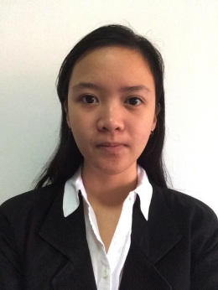
Surabaya, 22 Juli 1994
Yoshiko vania sidjaya
Darmo Indah Selatan VII / EE 27 Surabaya 60186
0822-3118-0350
yoshikovs@gmail.com

LATAR BELAKANG
Seorang calon fresh-graduate yang mau bekerja keras, menyukai tantangan dan hal-hal baru, serta mampu bekerja dalam tekanan.
Mampu bekerja secara individu maupun berkelompok.
Goal-oriented, flexible, sociable, and discipline.
Effective, effiicient, adaptive, and innovative.
Dengan latar belakang pendidikan terakhir yang berkonsentrasi pada business and financial management dari universitas ternama, bidang yang diminati meliputi perbankan, administrasi keuangan, SME, serta human resources management.

riwayat pendidikan

Universitas Katolik Widya Mandala (2012-2016)
Fakultas Bisnis Jurusan Manajemen Konsentrasi Keuangan
Akan diwisuda pada tanggal 5 November 2016 sebagai Sarjana Manajemen.
Lulus dengan pujian (cumlaude), Indeks Prektasi Kumulatif 3,58; Masa Studi 4 tahun.

SMA Kr. Petra 1 (2009-2012)
Jurusan Ilmu Pengetahuan Sosial
Danem : _____

SMP Kr. Petra 1 (2006-2009)
Danem : _____

SD Kr. Petra 1 (2000-2006)

KOMPETENSI & PENUNJANG
- Kemampuan linguistik : Indonesia & Inggris (Sertifikat EPT terlampir)
- Terampil menggunakan komputer; Ms. Word, Ms. Excel, Ms. PowerPoint
- Memiliki sertifikasi Registered Financial Planner (RFP) (terlampir)

